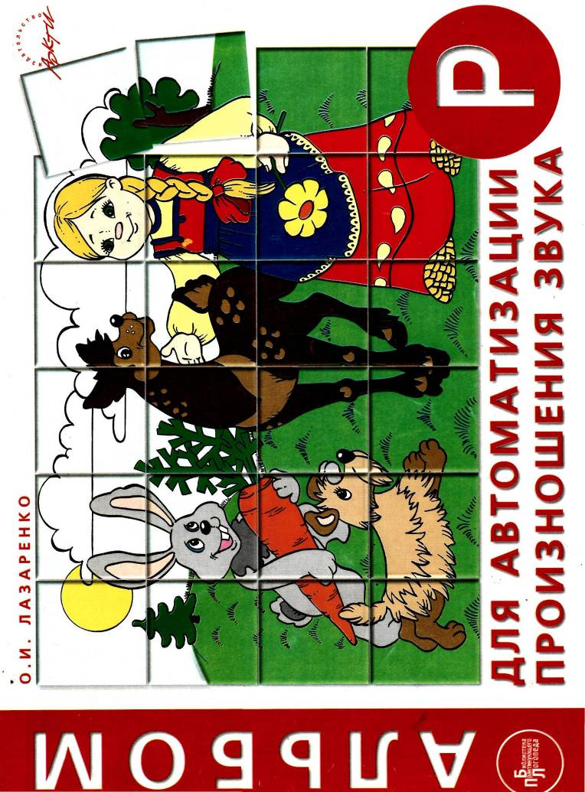
ДОРОГОЙ ДРУГ!



Этот альбом поможет тебе четко и правильно произносить звук Р.

Посмотри на страницу 1. Поставь пальчик на нарисованную в правом углу собачку:
она играет со своим хозяином, рычит р-р-р. И ты постарайся произнести этот звук.
Медленно веди пальчиком по дорожке к мальчику и произноси звук Р. Молодец!
Мальчик тоже умеет произносить звук Р. Веди пальчиком по дорожке от мальчика
к собаке и произноси звук Р.
Проделай это упражнение несколько раз.
Раскрась картинку (лучше цветными карандашами).
Для того, чтобы ребенок правильно произнес звук Р, напомните ему правильное
положение артикуляционного аппарата:
- кончик языка поднят к небу (альвеолам), боковые края языка прижаты к верхним
коренным зубам. Под напором выдыхаемого воздуха, проходящего посередине языка,
кончик языка вибрирует у альвеол;
- губы открыты;
- зубы разомкнуты;
- на ладони, поднесенной ко рту, ощущается сильная струя воздуха.
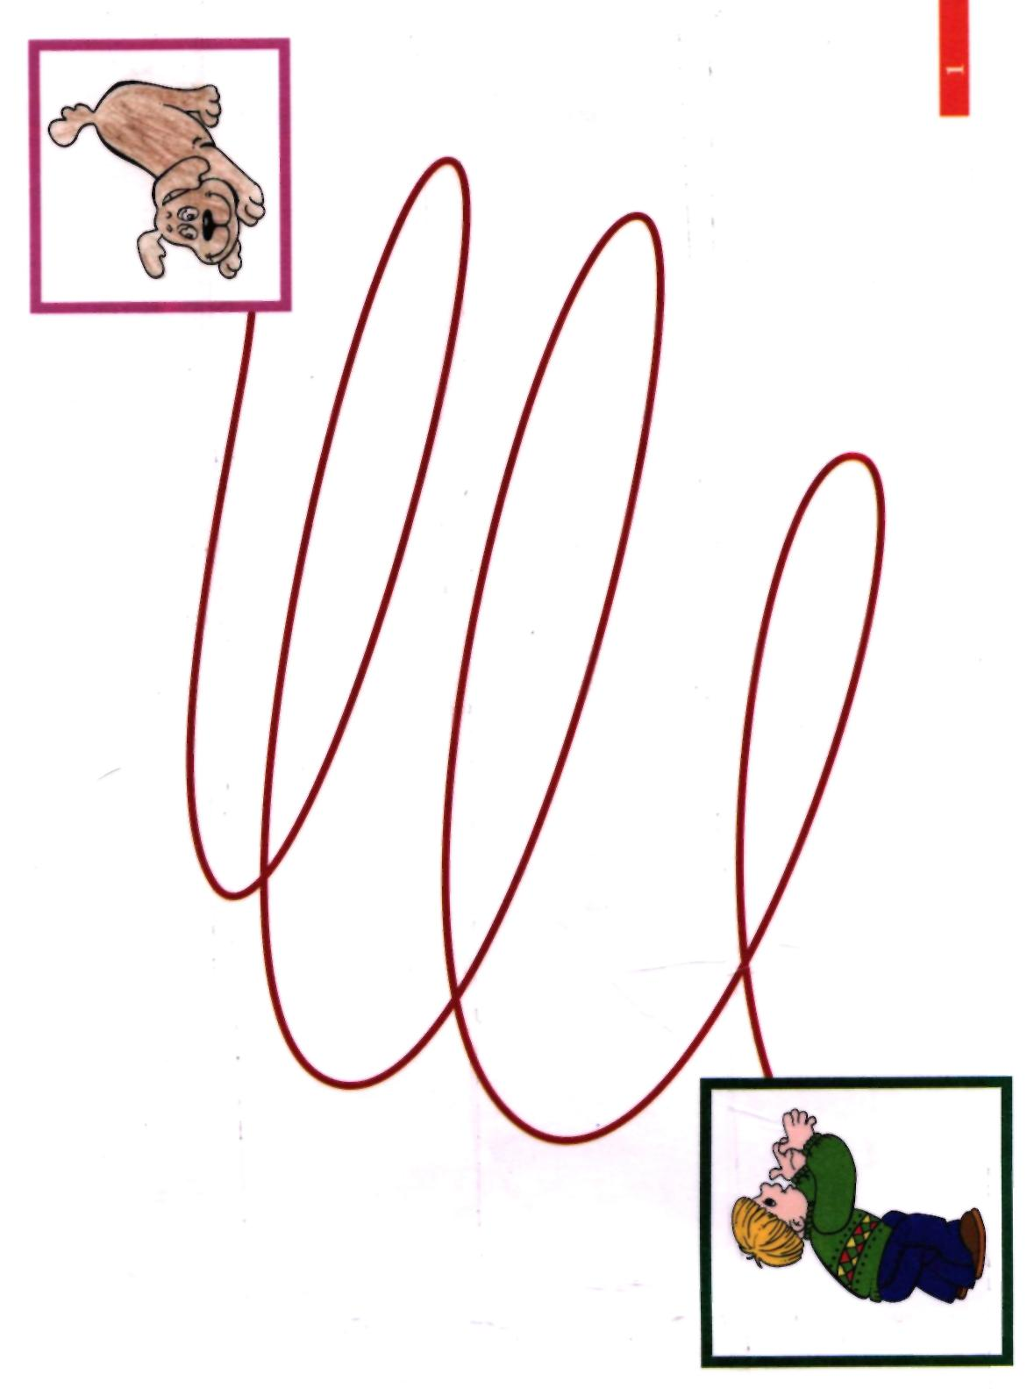
Посмотри внимательно на страницу 3.




Найди букву Р. Вспомни, как правильно поизносится звук Р. Выбери дорожку
прямую или волнистую. Веди пальчиком по дорожке, называя слова. Не забывай
правильно произносить звук Р.
Ребенку можно давать такие задания:
— пройди по прямой (волнистой) дорожке, называя слова,
которые начинаются со звука Р;
у которых звук Р в середине слова;
звук Р в конце слова;
Раскрась рисунки (лучше цветными карандашами).
Нарисуй свою дорожку.
*
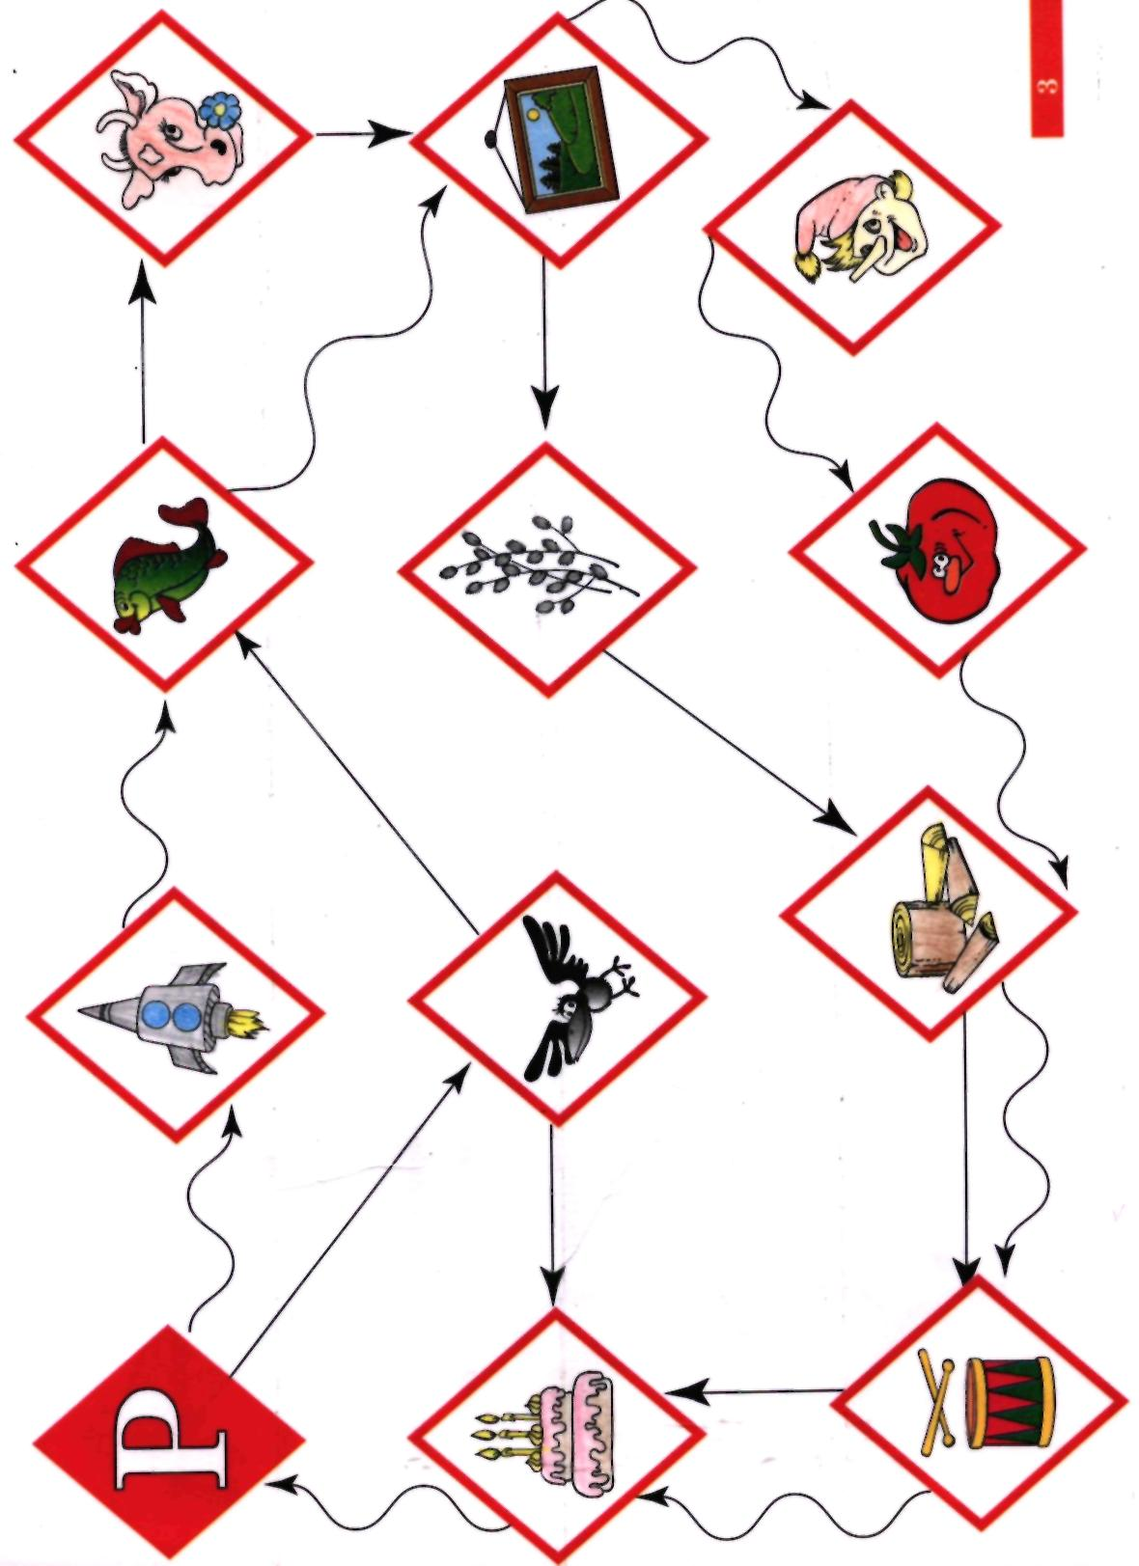
Посмотри на страницу 5.




Вспомни, как правильно поизносится звук Р. Найди букву Р. Веди по дорожке от
буквы не пальчиком, а глазами, называй слова, выделяя звук Р.
Пройди по прямой дорожке, а затем — по волнистой.
Ребенку можно давать различные задания:
- пройди по волнистой дорожке и называй слова, которые отвечают на вопрос кто?;
- пройди по прямой дорожке и называй слова, которые отвечают на вопрос что?;
- выдели ударный слог в словах;
- пройди по дорожкам, называй слова с прилагательными. Например: помидор —
красный, топор — острый, куртка — новая и т.д.
Нарисуй свою дорожку.
Раскрась рисунки.
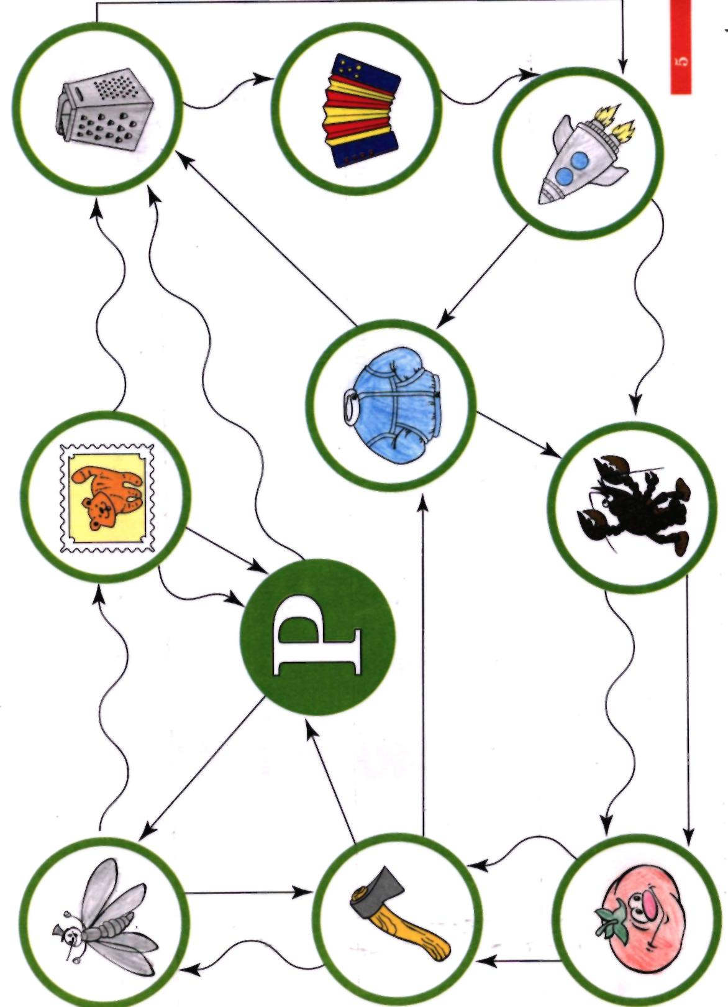
Посмотри на страницу 7.




Для того, чтобы сделать гармошку, нужно раскрасить рисунки. Если умеешь
читать, прочти и подчеркни букву Р.
Разрежь лист по пунктирным линиям. У тебя получатся две полоски со словами
и рисунками. Склей две полоски. Затем сложи их по линиям — «логопедическая
гармошка» готова.
Бери ее в руки, смотри на рисунки, перебирай гармошку и поочередно называй
слова. Не забывай правильно поизносить звук Р.
Повтори это упражнение несколько раз.
Не глядя на гармошку, вспомни слова, которые ты называл.
Придумай предложения со словами, которые ты запомнил.
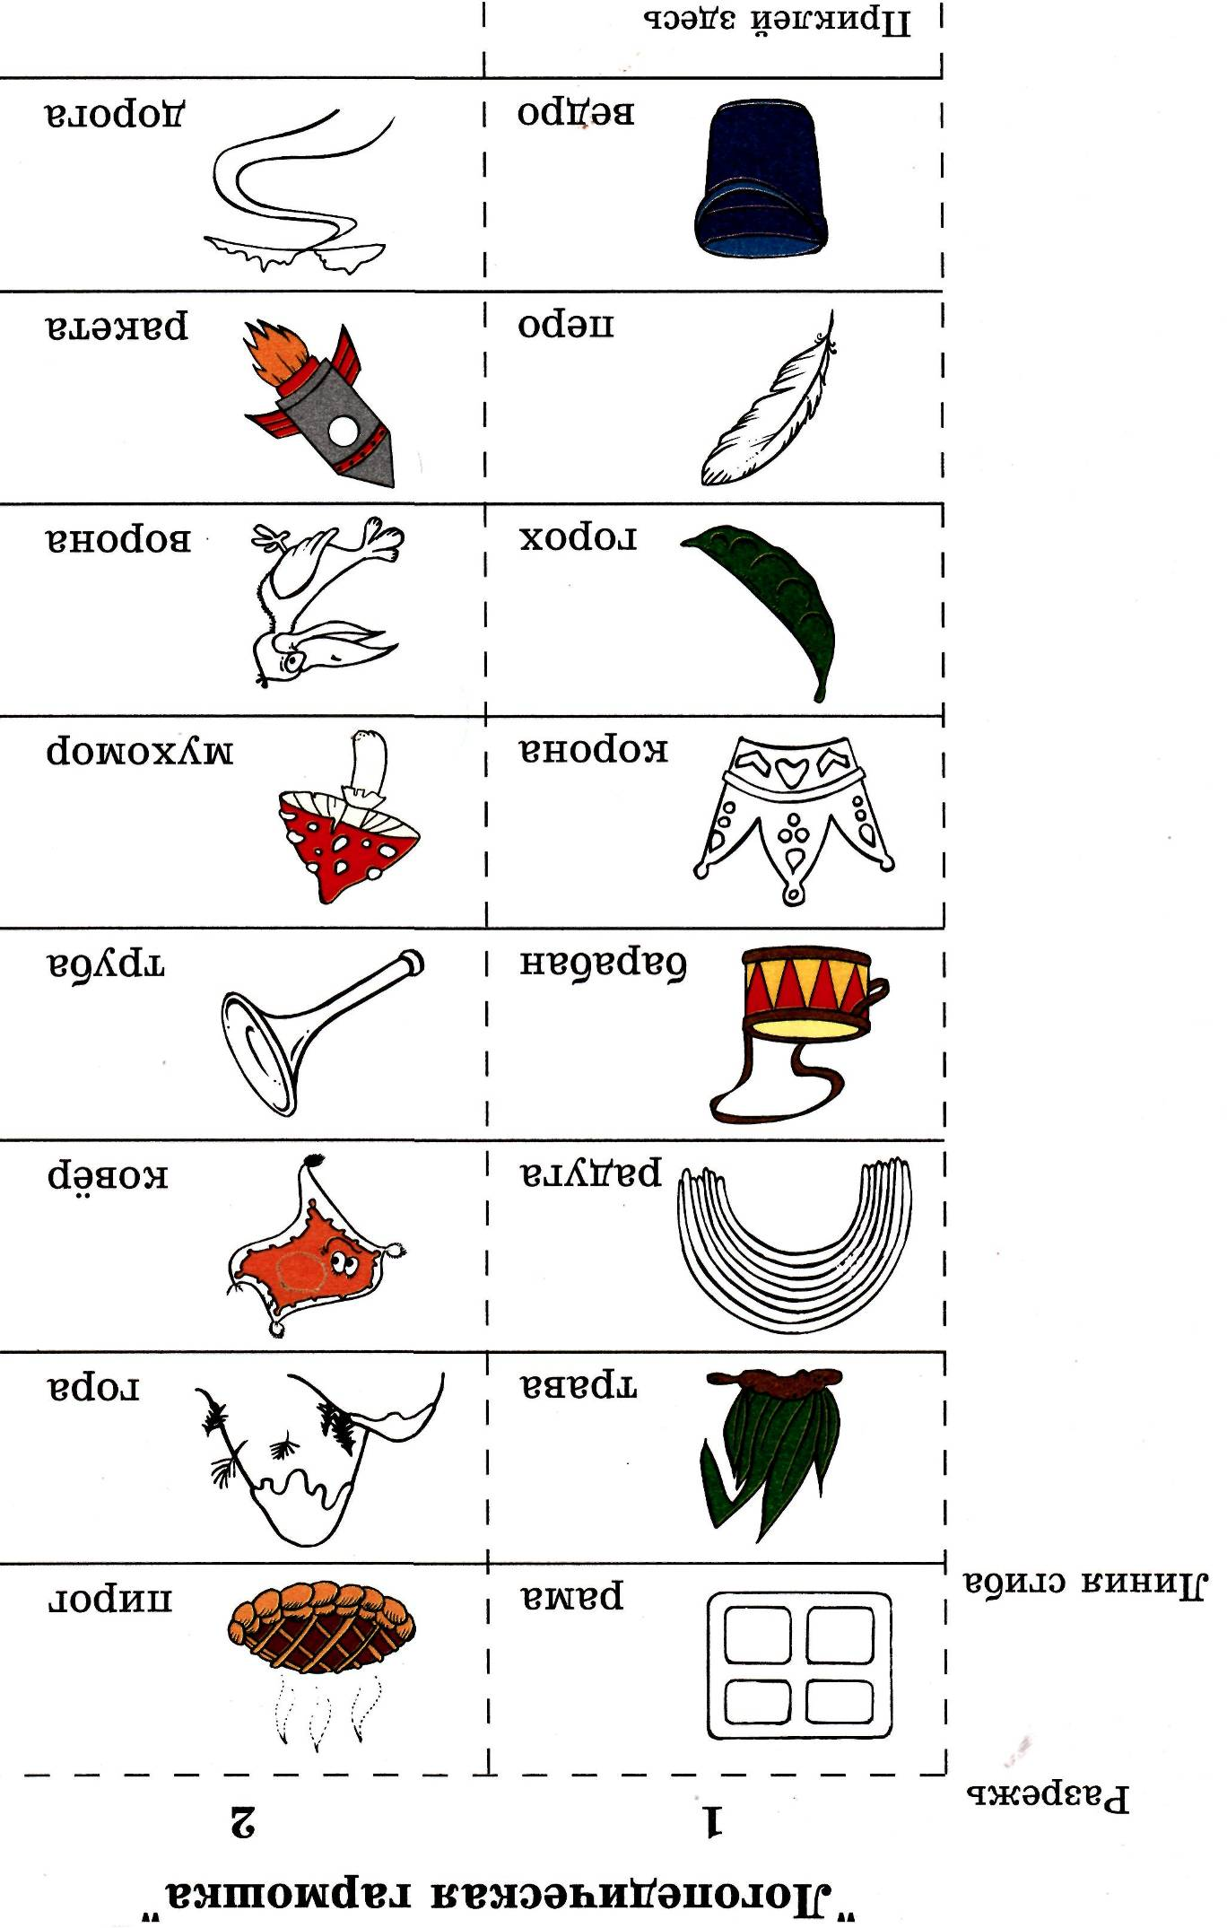
Посмотри на страницу 9.

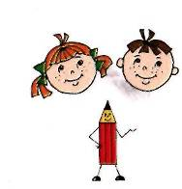
Раскрась рисунки.
Все дорожки идут от нарисованного в центре тигра. Выбери дорожку, по которой
пойдет тигр.
Придумай маленький рассказ: что случится с тигром, если он попадет в метро, в
парк, на гору; придет к пруду; встретится с пантерой; найдёт торт?
Расскажи о приключениях тигра маме и своим друзьям.
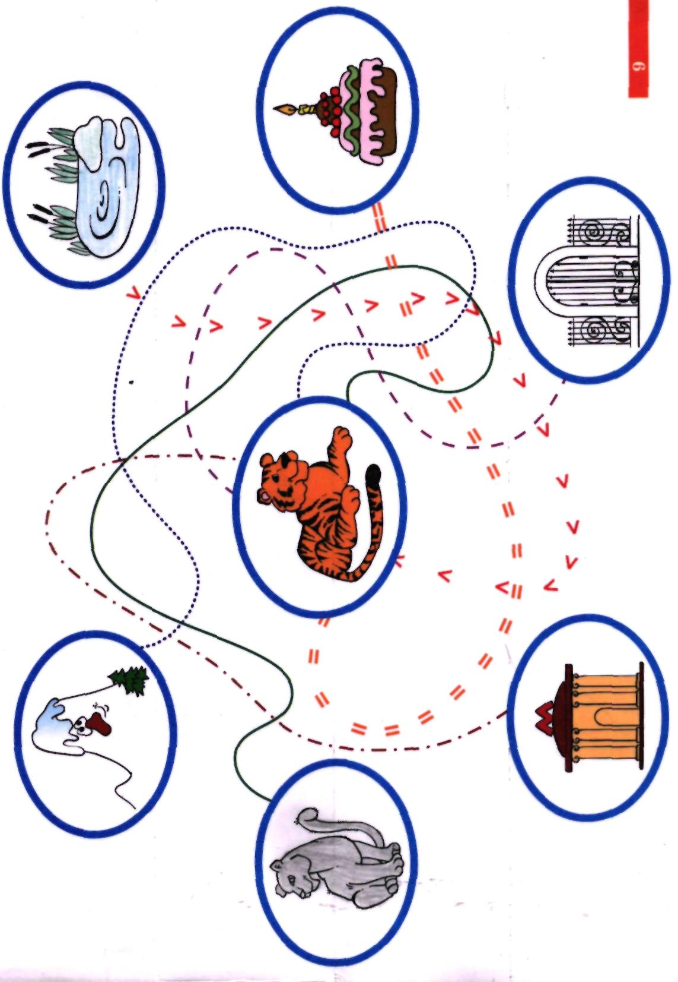
Посмотри на страницу 11.

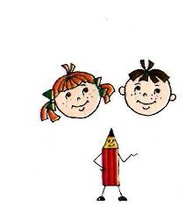

Раскрась рисунки.
Все дорожки идут от нарисованной в центре вороны. Выбери, по какой дорожке
полетит ворона. Проследи путь вороны глазами.
Придумай, что произойдет с вороной, если она найдет баранку, мухомор;
встретится с рыбой, комаром; попадет в крапиву.
Расскажи о приключениях вороны маме и своим друзьям.
